МИНИСТЕРСТВО ОБРАЗОВАНИЯ РЕСПУБЛИКИ БЕЛАРУСЬ

Учреждение образования

БЕЛОРУССКИЙ ГОСУДАРСТВЕННЫЙ УНИВЕРСИТЕТ

ИНФОРМАТИКИ И РАДИОЭЛЕКТРОНИКИ

Инженерно-экономический факультет

Кафедра экономики

Отчет

по лабораторной работе №7

на тему «**ПРОГРАММИРОВАНИЕ С ИСПОЛЬЗОВАНИЕМ СТРУКТУР**»

по курсу «Основы алгоритмизации и программирования»

Вариант №7

|  |  |  |
| --- | --- | --- |
| Выполнил: |  | Студент гр. 274003  Жерко В.A. |
| Проверила: |  | Петрович Ю.Ю. |

Минск 2022

**Цель: Научиться работать с символами и строками**

**Краткие теоретические сведения:**

Строки в С++ представляются как массивы элементов типа char, заканчивающиеся нуль-терминатором \0 называются С строками или строками в стиле С.

\0  — символ нуль-терминатора.

Символьные строки состоят из набора символьных констант заключённых в двойные кавычки. При объявлении строкового массива необходимо учитывать наличие в конце строки нуль-терминатора, и отводить дополнительный байт под него.

char string[10] = {'a', 'b', 'c', 'd', 'e', 'f', 'g', 'h', 'f', '\0'};

Строка может содержать символы, цифры и специальные знаки. В С++ строки заключаются в двойные кавычки. Имя строки является константным указателем на первый символ.

***Функции для работы со строками :***

char * strcpy(st1, st2) / strcpy_s - копирует содержимое второй строки , включая нулевой символ, в первую строку

int strlen(st) - возвращает длину строки

char * strcat(st1, st2)/ strcat_s - добавляет справа к первой строке содержимое второй

char *strrev(st) _strrev - изменяет порядок следования символов в строке на противоположный

int strcmp(st1,st2) - сравнивает содержимое строк (посимвольно)

char *strdup(st) - дублирует строку

char *strstr(st1, st2) - возвращает указатель на первое появление подстроки в первой строке

char *strlwr(st) / _strlwr - конвертирует символы строки к нижнему регистру

char *strchr(st, sh) - возвращает указатель на первое появление символа в строке

char *strupr(st) - конвертирует символы строки к верхнему регистру

char *strtok(st1, st2) - возвращает указатель на лексему

double atof(st) / _atof_s - преобразует строку в число действительного типа

int atoi(st) / _atoi_s - преобразует строку в число целого типа

char * itoa(a, st, ischl) / _itoa_s - преобразует число целого типа в строку(с выбором исчисления)

char * gcvt(a, num, st) / _gcvt_s - преобразует число действительного типа a в строку ( с указанием разрядов, не превосходящих 18)

**Индивидуальное задание (Вариант 7):**

Дана строка символов, состоящая из букв, цифр, запятых, точек, знаков «+» и «–». Выделить подстроку, которая соответствует записи вещественного числа с фиксированной точкой.

**Код программы:**

#include <iostream>

#include <string>

#include <cstdio>

#include <stdio.h>

using namespace std;

int main() {

setlocale(0, "rus");

char choice[20];

do{

cout << "1. Ввод данных и результат программы\n";

cout << "2. Выход из меню\n";

cout << "Ваша опция : ";

point2 :

cin >> choice;

if (strlen(choice) >= 2) {

cout << "Не сущетсвует такой опции, пробуйте еще раз : ";

goto point2;

}

switch (*choice){

case '1': {

point :

char stroka[100];

char copy[100];

cout << "Введите вашу строку : ";

cin >> stroka;

char* ptr = 0;

int i = 0;

int counter = 0;

bool dotdes = false;

bool des = false;

for (int i = 0; i < strlen(stroka); i++) {

if (stroka[i] == '.') {

des = true;

break;

}

}

if (!des) {

cout << "В введеной строке не обнаружена точка, попробуйте еще раз!\n";

goto point;

}

do {

if (stroka[i] >= '0' && stroka[i] <= '9' || stroka[i] == '.' && dotdes) {

if (stroka[i] >= '0' && stroka[i] <= '9') {

if(!counter)

dotdes = true;

}

if (stroka[i] == '.') {

dotdes = false;

counter = 1;

}

ptr = &stroka[i];

cout << *ptr;

}

if (ptr) {

stroka[i] = '\0';

ptr = 0;

}

i++;

} while (stroka[i] != '\0');

if (ptr) cout << ptr;

cout << endl;

}

break;

case '2': {

cout << "Выход из программы..."; return 0;

}

break;

default:{

cout << "Не сущетсвует такой опции, пробуйте еще раз \n";

}break;

}

}while (*choice != '2');

return 0;

}

Вывод результата в консоль:

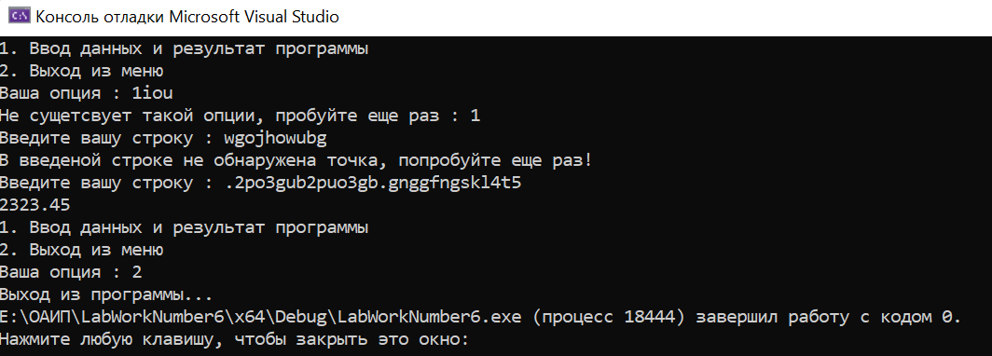

**Вывод:**

В шестой лабораторной работе лучше изучил указатели и адреса памяти, благодаря которым смог найти интересующие меня символы и вывести подстроку. Все действия выполнял над типом данных char. Использовал strlen() для определения длины строки, чтобы убедиться, что в ней присутствует точка.